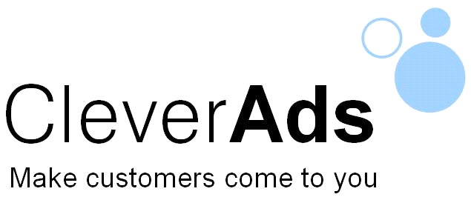
Công ty CPQC Thông Minh - Đối tác cao cấp chính thức đầu tiên của Google tại Việt Nam
Đối tác ủy quyền đầu tiên của Facebook tại Việt Nam

THÔNG BÁO TUYỂN DỤNG

CleverAds là đối tác cao cấp chính thức đầu tiên của Google & đối tác ủy quyền chính thức đầu tiên của Facebook tại Việt Nam. Chúng tôi chuyên cung cấp dịch vụ quảng cáo bằng từ khóa trên hệ thống tìm kiếm Google (Google AdWords), AdNetwork và AdMobile, Facebook…. Đây là những công cụ quảng cáo hiệu quả nhất với những tính năng thông minh ưu việt và là xu hướng của marketing hiện đại, ngày càng phát triển tại Việt Nam. Là một công ty trẻ năng động, CleverAds đem đến môi trường làm việc thân thiện, sáng tạo với thu nhập xứng đáng. Để phục vụ nhu cầu phát triển của công ty, chúng tôi cần tuyển:

Vị trí: Chuyên viên Kinh doanh
Số lượng: 03
Thời gian: Thứ 2 đến Thứ 6
Địa điểm: 266/81 Hoàng Diệu - Hải Châu - Đà Nẵng

Mô tả công việc:.
- Tư vấn và đàm phán thuyết phục khách hàng tham gia sử dụng sản phẩm dịch vụ quảng cáo – digital maketing của Công ty: Google Adsword, SEO, Email Marketing, Social Marketing …
- Đàm phán ký kết hợp đồng và duy trì các mối liên hệ với khách hàng
- Làm việc với đối tác cũng như nội bộ để đề xuất các kế hoạch Marketing, phát triển thị trường
- Xây dựng cơ sở dữ liệu về khách hàng, phối hợp với các team để tiếp cận và chăm
sóc khách hàng
- Liên hệ với khách hàng qua email / messenger / điện thoại
- Chi tiết công việc sẽ trao đổi cụ thể trong quá trình phỏng vấn

Yêu cầu công việc
- Nam/Nữ, Độ tuổi 21 – 27 tuổi, ngoại hình ưa nhìn, nhanh nhẹn hoạt bát
- Sinh viên năm cuối hoặc tốt nghiệp Cao đẳng/Đại học các khối Marketing, QTKD, Ngoại thương hoặc các ngành có liên quan.
- Có hiểu biết cơ bản về marketing, quảng cáo và truyền thông trực tuyến.
- Ưu tiên ứng viên từng là starup, telesales

Quyền lợi được hưởng:
- Lương cứng (4,5tr – 6tr) + phụ cấp + %DT
- Nghỉ T7 & CN
- Thưởng Tết 2 – 5 tháng lương
- Thưởng Lễ, Tết theo thâm niên
- Du lịch 2 lần/năm
- Review lương, thưởng 2 lần/năm
- Cam kết được đào tạo bài bản kiến thức và kỹ năng về sale dịch vụ quảng cáo, Digital Marketing
- Cơ hội làm việc trong môi trường trẻ, năng động, cạnh tranh
- Cơ hội tiếp cận công nghệ của Google, Facebook.
- Chế độ BHXH, BHYT theo quy định của nhà nước

Hồ sơ gồm:.
Email: hr@cleverads.vn. (Tiêu đề email xin ghi rõ: Sale ĐN – Họ và tên)

